BÀI 22. HÌNH CÓ TÂM ĐỐI XỨNG
1. Đúng ghi Đ, sai ghi S vào chỗ trống.
a) Hình vuông có tâm đối xứng. ……………
b) Hình chữ nhật có tâm đối xứng. ……………
c) Hình thang cân có tâm đối xứng. ……………
d) Hình tròn có tâm đối xứng. ……………
e) Hình tam giác đều có tâm đối xứng. ……………
f) Hình lục giác đều có tâm đối xứng. ……………
g) Hình thoi có tâm đối xứng. ……………
2. Tìm tâm đối xứng (nếu có) của hình bình hành, hình lục giác đều, hình thoi.
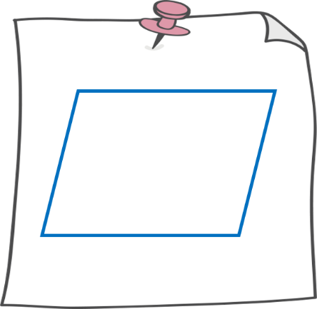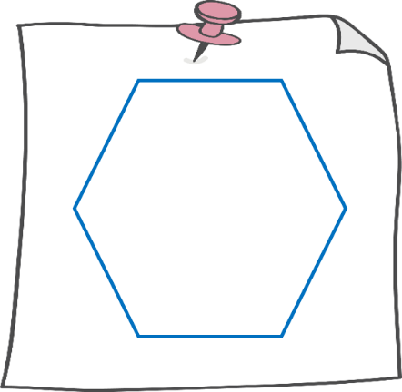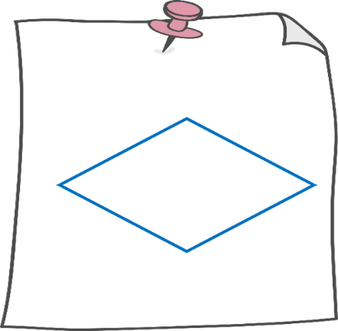
3. Chỉ ra các tâm đối xứng (nếu có) của các biển báo giao thông dưới đây.
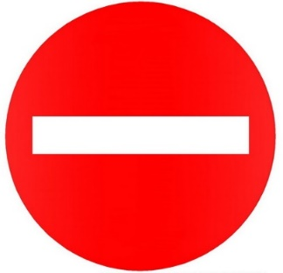 | 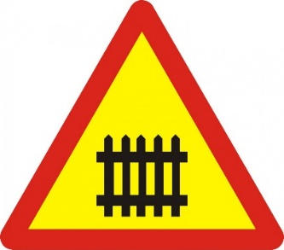 | 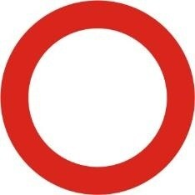
a) | b) | c)
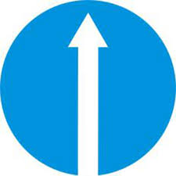 | 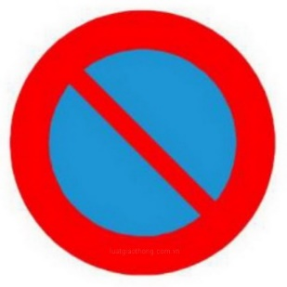 | 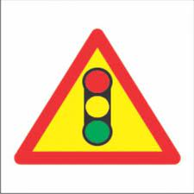
d) | e) | f)
4. Tìm các chữ cái IN HOA có tâm đối xứng trong bảng các chữ cái.
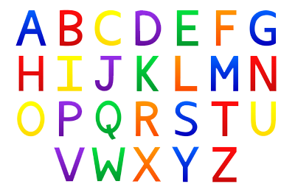
5. Biểu tượng nào có trục đối xứng, có tâm đối xứng?
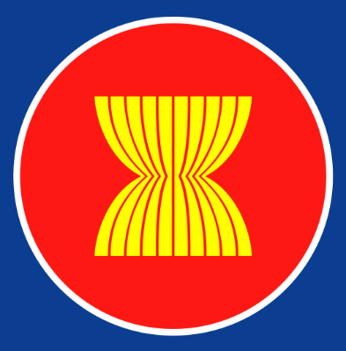   | 
a) Biểu tượng của Hiệp hội các nước Đông Nam Á  (ASEAN) | b) Biểu tượng của Di sản thế giới  (UNESCO)
  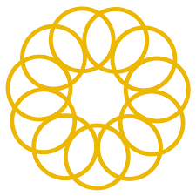 | 
c) Biểu tượng của đại hội thể thao  Đông Vam Á (SEAGAEM) | d) Biểu tượng của chương trình  lương thực thế giới (WFP)

6. Điểm O là tâm đối xứng của hình nào trong các hình dưới đây?
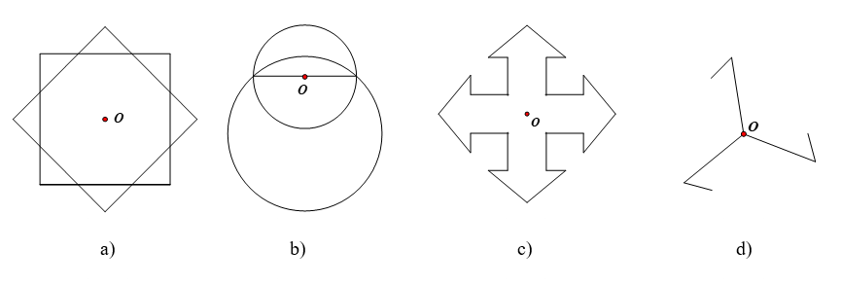
7. Hình thoi cạnh có tâm đối xứng . Biết .
a) Tính diện tích hình thoi.
b) So sánh chu vi và diện tích tam giác và tam giác và nhận xét.
Trả lời
……………………………………………………………………………………..
……………………………………………………………………………………..
……………………………………………………………………………………..
……………………………………………………………………………………..
……………………………………………………………………………………..
……………………………………………………………………………………..
……………………………………………………………………………………..
……………………………………………………………………………………..
……………………………………………………………………………………..
……………………………………………………………………………………..
……………………………………………………………………………………..
……………………………………………………………………………………..
……………………………………………………………………………………..
……………………………………………………………………………………..

